附件5：
中心微信二维码
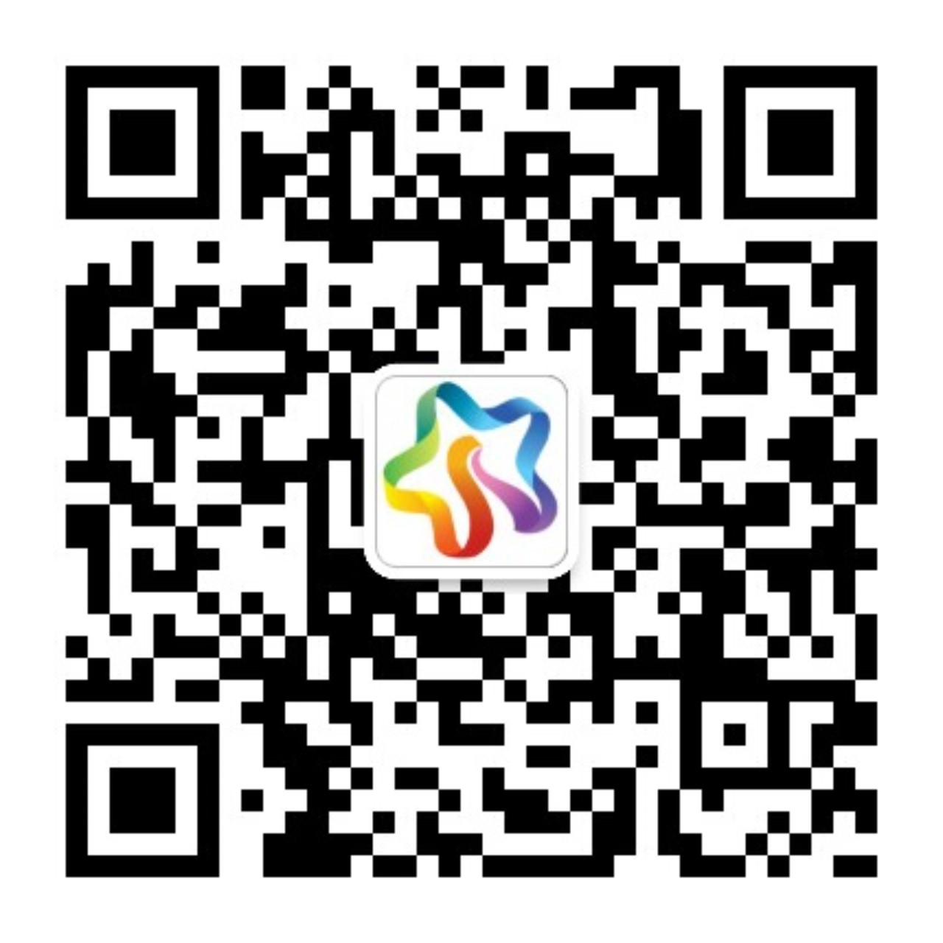

微信号js5461

